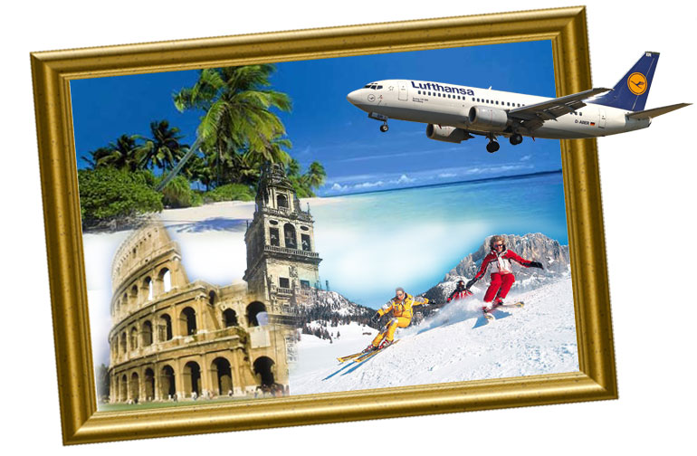

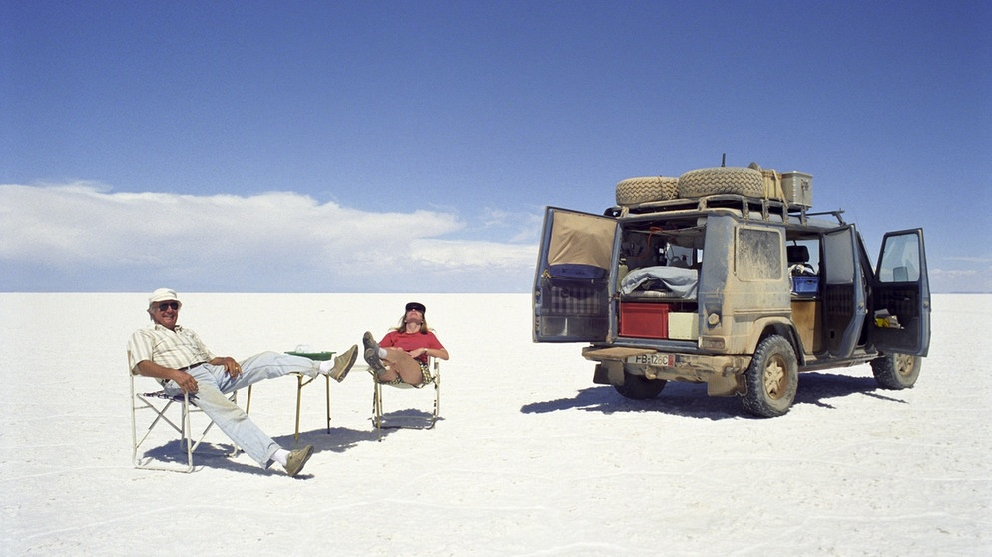

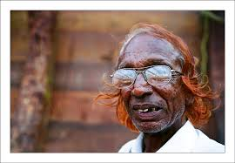

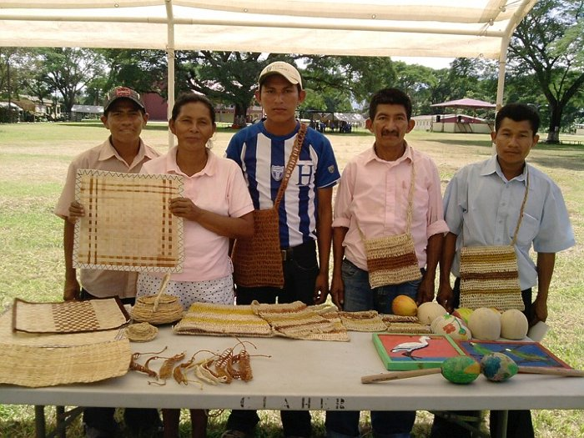

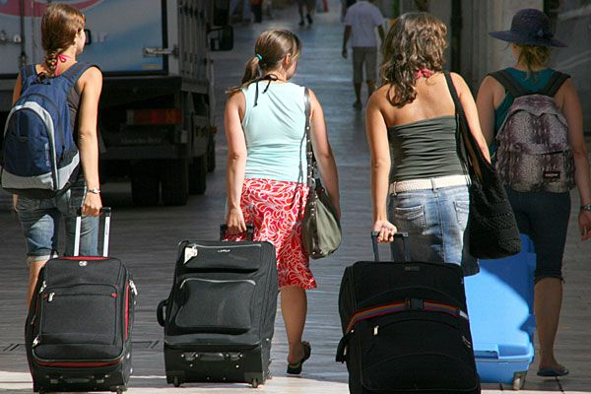

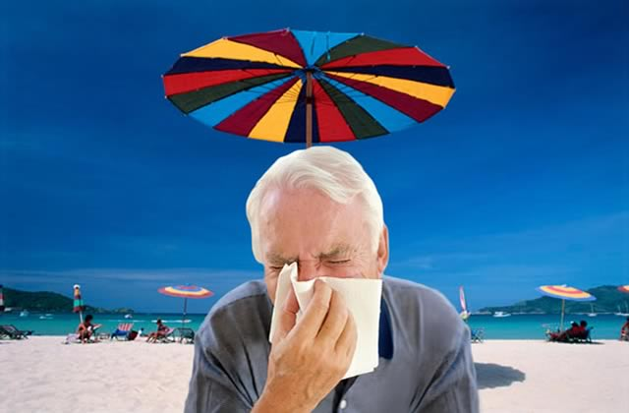

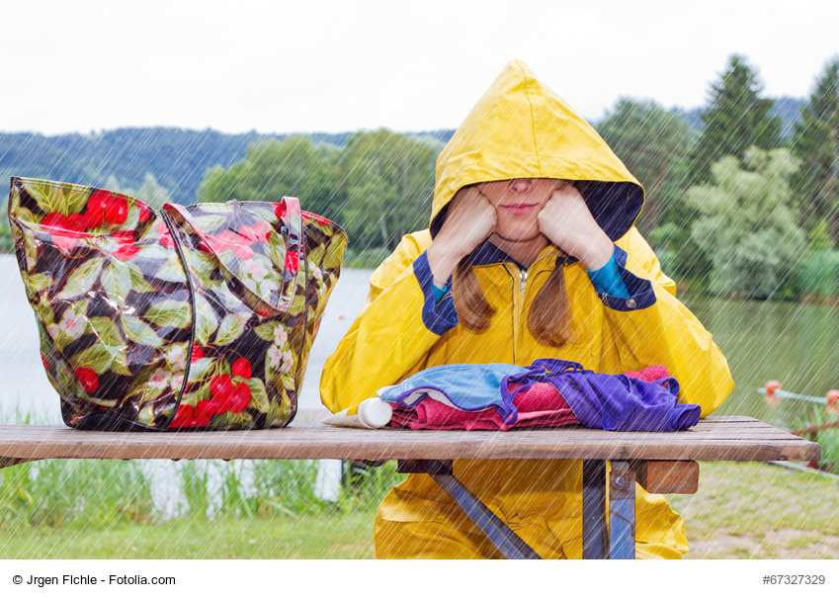

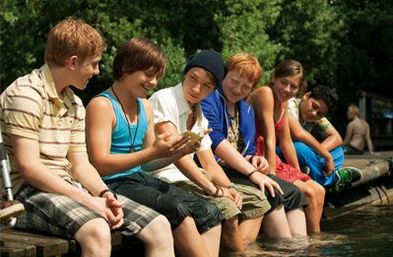

Wählen Sie ein Bild aus und beschreiben Sie möglichst genau das Bild.

* Wer ist auf dem Bild?
* Was macht diese Person / machen diese Personen?
* Wie fühlt man sich und warum?

Formulieren Sie Ihre Vermutungen mit Hilfe von Adverbien, wie *wohl,vielleicht, vermutlich, wahrscheinlich.*

Eine Vermutung kann man auf mit Hilfe des Verbs *werden + Infinitiv* ausdrücken.